
Aufgabenblatt:

1. Öffnen Sie die Scratch Homepage und wählen Sie “Entwickeln“.
https://scratch.mit.edu/
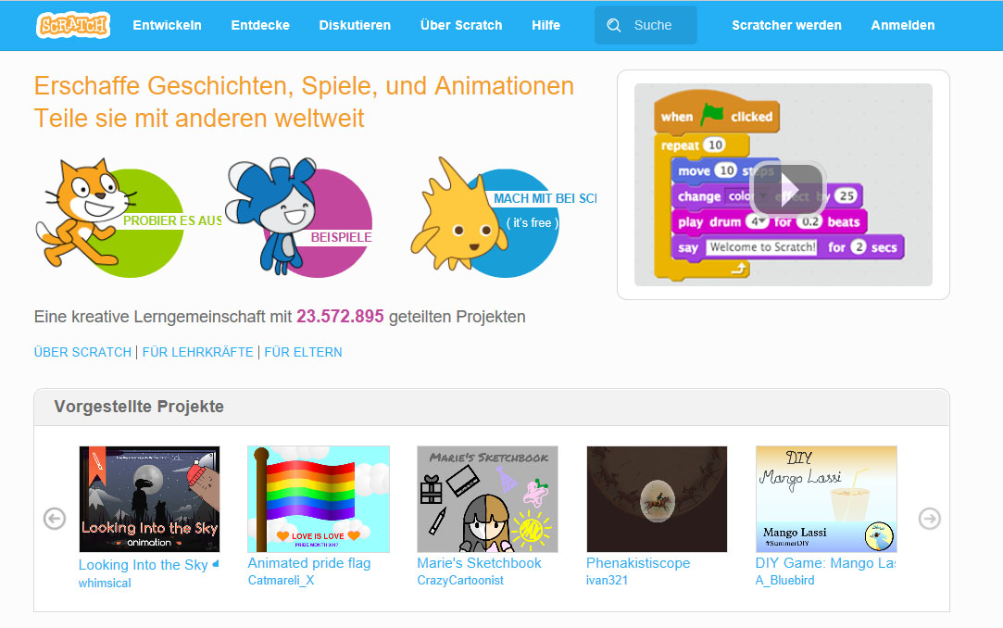




2. Erstellen Sie eine kurze Geschichte in Scratch.
Nutzen Sie dabei das Script und / oder das Anleitungsvideo.
https://youtu.be/Rg0XzsaQPZA
Verwenden Sie folgende Puzzleteile:
______________________________________________________________

3. Präsentieren Sie ihre Geschichte in der Gruppe.
4. Besprechen Sie in der Gruppe, wie sich Scratch in den Unterricht außerhalb von Informatik integrieren lässt.

